|  |  |  |  |  |  |
| --- | --- | --- | --- | --- | --- |
| **№** | **Тема** | **Дата** | **Кол-во часов** | **Оценка** | **Подпись руководителя** |
| **11** | Работа с приложением: создание кнопок добавить и удалить. | **06.03.24** | **6** |  |  |

**Содержание работ:**

1. Создал кнопку «добавить» 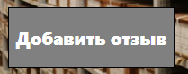 которая переводит нас на форму добавления отзыва:

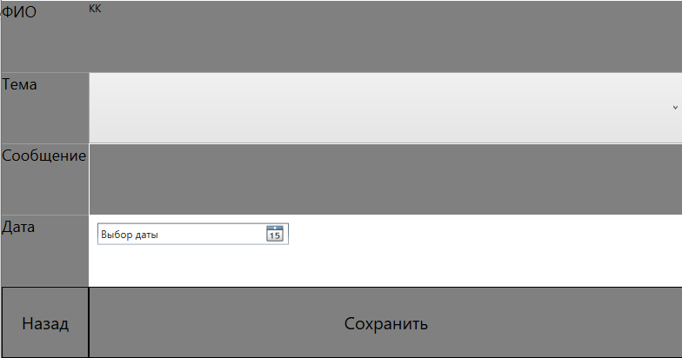

private void BtnSave_Click(object sender, RoutedEventArgs e)

{

_currentFirstPage.date = DateTime.Now;

_currentFirstPage.FSP = FSP.Text;

StringBuilder errors = new StringBuilder();

if (string.IsNullOrWhiteSpace(Convert.ToString(_currentFirstPage.ID_types)))

errors.AppendLine("Укажите тему сообщения");

if (string.IsNullOrWhiteSpace(_currentFirstPage.text))

errors.AppendLine("Введите сообщение");

if (errors.Length > 0)

{

MessageBox.Show(errors.ToString());

return;

}

if (_currentFirstPage.ID_messages == 0)

vvEntities1.GetContext().messages.Add(_currentFirstPage);

try

{

vvEntities1.GetContext().SaveChanges();

Manager.MainFrame.GoBack();

MessageBox.Show("Успешно!");

}

catch (Exception ex)

{

MessageBox.Show(ex.Message.ToString())

1. Создал кнопку «удалить» 

private void BtnDelete_OnClick(object sender, RoutedEventArgs e) //удаление

{

var elementsForRemoving = DGridCandidate.SelectedItems.Cast<messages>().ToList();

if (MessageBox.Show($"Вы точно хотите удалить следующие {elementsForRemoving.Count()} элементов?", "Внимание!", MessageBoxButton.YesNo, MessageBoxImage.Question) == MessageBoxResult.Yes)

{

try

{

vvEntities1.GetContext().messages.RemoveRange(elementsForRemoving);

vvEntities1.GetContext().SaveChanges();

MessageBox.Show("Вы успешно удалили записи!");

DGridCandidate.ItemsSource = vvEntities1.GetContext().messages.ToList();

}

catch (Exception ex)

{

MessageBox.Show(ex.Message.ToString());

}

}

}